**Allgemeines**

Damit Du die Konzentration[1] eines Farbstoffes fotometrisch bestimmen kannst, musst Du für diesen Stoff vorab zwei Messreihen erstellen. Diese beiden Tabellen lassen sich veranschaulichen als:

* Absorptionsspektrum, d. h. der Zusammenhang zwischen Wellenlänge und Absorption
* Extinktionsgerade, d. h. der Zusammenhang zwischen Konzentration und Absorption

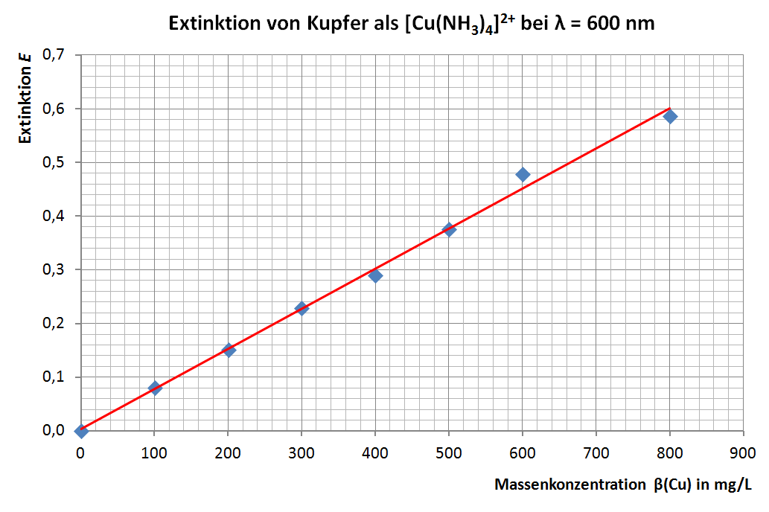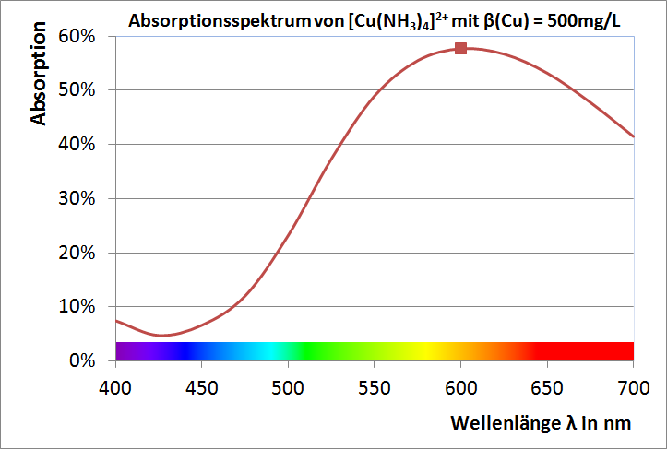 

Zum Einüben der Methode sollen beide Diagramme am Beispiel des u. a. für Stempelfarbe verwendeten Farbstoffes Kristallviolett erstellt werden:

**Chemikalien**

Kristallviolett ([C25H30ClN3](http://www.bs-wiki.de/mediawiki/index.php?title=Borax)), H: 302, ​318, 351, ​410, P: 273​, ​280, ​305, ​308, 313, 338, 351, dest. Wasser.

**Geräte und Hilfsmittel**

Fotometer, Küvettenständer mit Küvetten, [Schutzbrille](http://www.bs-wiki.de/mediawiki/index.php?title=Schutzbrille), Schutzhandschuhe, Analysenw[aage](http://www.bs-wiki.de/mediawiki/index.php?title=Waage), [Spatel](http://www.bs-wiki.de/mediawiki/index.php?title=Spatel), Einwegspritze 5 mL, [Becherglas](http://www.bs-wiki.de/mediawiki/index.php?title=Becherglas) 50 mL, 3 [Messkolben](http://www.bs-wiki.de/mediawiki/index.php?title=Messkolben) ([*V*](http://www.bs-wiki.de/mediawiki/index.php?title=Volumen) = 100 mL), [Messkolben](http://www.bs-wiki.de/mediawiki/index.php?title=Messkolben) ([*V*](http://www.bs-wiki.de/mediawiki/index.php?title=Volumen) = 1 L), Pulvertrichter, Trichter, wasserfester Marker, z. B. Edding, Wischtücher, Taschenrechner.

**Aufgabenstellung**

Dokumentiere Deinen Lösungsweg auf einem Extrablatt.

1. Informiere Dich über die Zusammenhänge von Absorption u. Extinktion, Stoffmengen- und Massen-konzentration, den Umgang mit Analysenw[aage](http://www.bs-wiki.de/mediawiki/index.php?title=Waage) sowie Fotometer[2] und stelle unter Berücksichtigung der GHS-Gefahrstoffkennzeichnung eine wässrige Kristallviolett-Stammlösung her (*c* = 10-4 mol/L, [*V*](http://www.bs-wiki.de/mediawiki/index.php?title=Volumen) = 1 L).

Zwischenergebnisse: *M* = 408 g/mol , *ß* = 0,041 g/L , *m* = 0,041 g .

1. 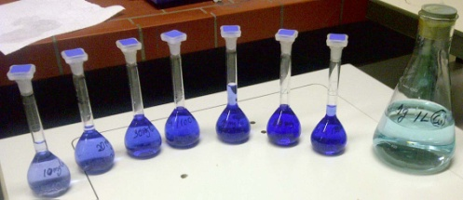Stelle eine Verdünnungsreihe her. Hierzu werden 5, 10 bzw. 20 mL der Stammlösung auf jeweils 100 mL verdünnt.

Welche Stoffmengenkonzentrationen liegen vor?

Formel: *c = ß/M*

Zwischenergebnisse: *c(5)* = 5·10-6 mol/L,

**Verdünnungsreihe** mit Lösungen bekannter Konzentration

*c(10)* = 1·10-5 mol/L, *c(20)* = 2·10-5 mol/L.

1. Erstelle das Absorptionsspektrum der Lösung geringster Konzentration im Wellenlängenbereich 450-650 nm, Schrittweite 10 nm. Messwerttabelle u. Diagramm auf Extrablatt. Welche Wellenlänge empfiehlst Du für die Bestimmung der Extinktion? Ideale Wellenlänge: *λ* = 590 nm.
2. Bestimme die Extinktion aller Verdünnungsstufen und setze Deine Messwerte in ein Diagramm um.

Welche Steigung besitzt die Extinktionsgerade[3]? Extinktionskoeffizient ε = 0,1L/μmol .

1. Lies ab: Bild oben rechts *ε* = 0,75 L/g , B8 im Buch, S. 484: *ε* = 60 L/mol.

1. Siehe Elemente Chemie 2, S. 509 sowie Stichwort *Konzentration* in bs-wiki.de.
2. Siehe Arbeitsblatt *Spektralfotometer.*
3. Zeichne eine Regressionsgerade durch Deine Punktwolke, siehe Stichwort *Regression* in bs-wiki.de